**SURAT KETERANGAN DOKTER HASIL TEST COVID-19**

*MEDICAL CERTIFICATE COVID-19 TEST RESULT*

Yang bertanda Tangan dibawah ini :

*I the undersigned*

Dokter: dr. Pratiwi Herowati, M.Sc, Sp.PK

*Doctor*

Menerangkan Bahwa :

*Hereby declared that*

|  |  |  |
| --- | --- | --- |
| Nama  *Name* | : | {{ nama }} |
| NIK  *ID Card* | : | {{ apid }} |
| Paspor  *Passport* | : | {{ address3 }} |
| JenisKelamin  *Gender* | : | {{ sex }} |
| TanggalLahir  *Date of Birth* | : | {{ dob }} |
| Pekerjaan  *Occupation* | : | {{ address4 }} |
| Alamat  *Address* | : | {{ address1 }} |
| Telah Melakukan Pemeriksaan*) :  *Has taken the test*)* :  Antigen SARS CoV-2  *Antigen SARS CoV-2*  Dengan Hasil :  *With the result found to be :*  Pada Tanggal :  *On the following date :* | : | {{ value }}  {{ trx_dt }} |

Demikian surat keterangan ini dibuat dengan sebenarnya untuk dipergunakan sebagaimana mestinya.

*These medical certificate is made truthfully and to be used accordingly.*

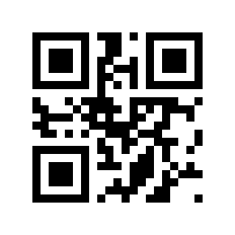 Leuwiliang, 15-03-2021

Dokter

*Physician*

( dr. Pratiwi Herowati, M.Sc, Sp.PK )

Keterangan

Note

1. *) Pilih test yang dilakukan

*\*) Select the option*

1. Antibody SARS CoV-2 diisi dengan Reaktif / Non Reaktif

*Antibody SARS CoV-2 fill with Reactive / Non Reactive*

1. PCR SARS CoV-2 diisi dengan Positif / Negatif

*PCR SARS CoV-2 fill with Positive / Negative*

1. Masa berlaku surat ini sesuai dengan peraturan pemerintah yang berlaku saat surat ini dikeluarkan.

*The validity period of these letter will be in accordance with the government regulation when this letter is issued.*